**Лабораторная работа № 3.**

IP- адресация

1.Задача: Определить адрес доступа к среде (своего компьютера и произвольного узла)

Результат выполненной работы:

Своего компьютера:

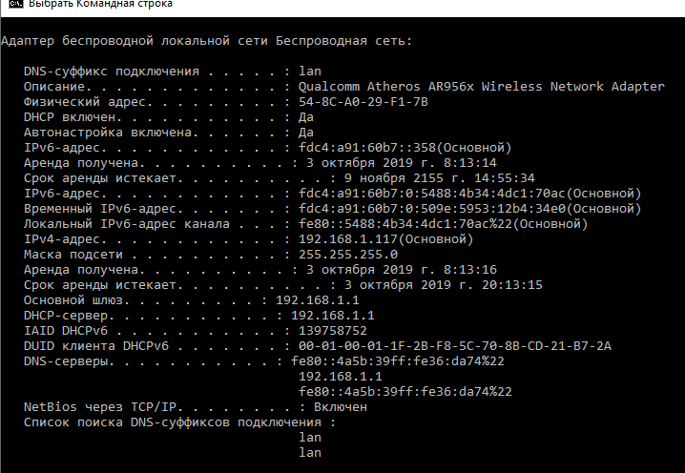

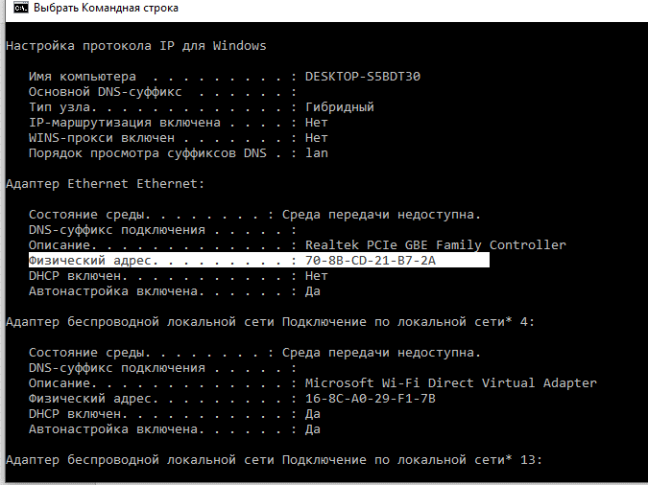

Произвольного узла:

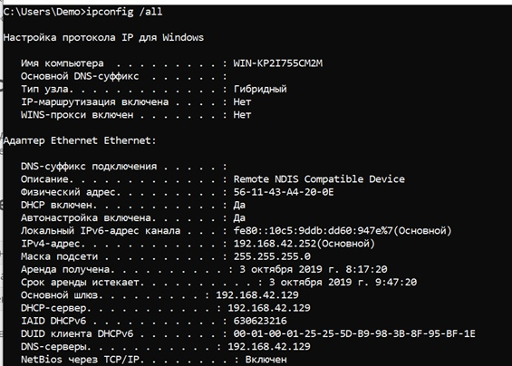

2.Задача: Определить сетевой (ip) адрес и границы ip-подсети (допустимые адреса) для себя и произвольного узла

Результат выполненной работы:

Своего компьютера:

IPv4-адрес. . . . . . . . . . . . : 192.168.1.117

Так как маска подсети . . . . . . . . . . : 255.255.255.0, то граница ip-подсети будет: от 192.168.1.0 до 192.168.1.255

Произвольного узла:

IPv4-адрес: 192.168.42.252

Так как маска подсети . . . . . . . . . . : 255.255.255.0, то граница ip-подсети будет: от 192.168.42.0 до 192.168.42.255